**HƯỚNG DẪN NỘP BÀI QUA HỆ THỐNG EASY CHAIR**

|  |  |  |  |
| --- | --- | --- | --- |
| **Bước 1**  Đăng nhập vào Easy chair | **Lựa chọn 1:** Nếu chưa có bài toàn văn | **Bước 2**  Tạo và gửi tóm tắt | **Bước 3**  Gửi bài toàn văn |
| Lựa chọn 2: Nếu đã có bài toàn văn | **Bước 3**  Gửi tóm tắt và toàn văn cùng lúc | |

**Bước 1: Đăng nhập vào Easy chair**

1. Click vào link sau: <https://easychair.org/conferences/?conf=hncokhi2015>
2. Nếu đã có tài khoản thì tiến hành đăng nhập và thực hiện theo Bước 2
3. Nếu chưa có tài khoản thì click vào mục [**create an account**](https://easychair.org/account/signup.cgi?conf=hncokhi2015) → Điền các thông tin cần thiết → Hệ thống sẽ gửi mail đường link tạo tài khoản vào hộp mail vừa khai báo → click vào link đó để tiến hành việc tạo tài khoản → đăng nhập vào Easychair của Hội nghị Cơ khí.

**LỰA CHỌN 1: NẾU CHƯA CÓ BÀI TOÀN VĂN**

**Bước 2: Tạo và gửi tóm tắt (Creat abstract)**

Sau khi đăng nhập → click vào **New Submission** → Điền đầy đủ thông tin yêu cầu → click vào nút **Submit** ở cuối trang.

**Lưu ý:**

- Phần tiêu đề và tóm tắt (abstract) có thể copy và paste thông tin vào.

- Phần từ khóa (key word): mỗi từ khóa nằm trên 1 dòng và không sử dụng dấu câu

**Bước 3: Gửi bài toàn văn**

Sau khi có bài toàn văn, tác giả tiến hành đăng nhập vào Easychair của Hội nghị Cơ khí →

1. Click vào **Submission 1** (nếu có 1 bài báo) hoặc **My Submission** (nếu có nhiều bài báo, sau đó chọn bài cần cập nhật thông tin) →
2. Click vào **Add file** bên góc phải màn hình (theo hình bên dưới)

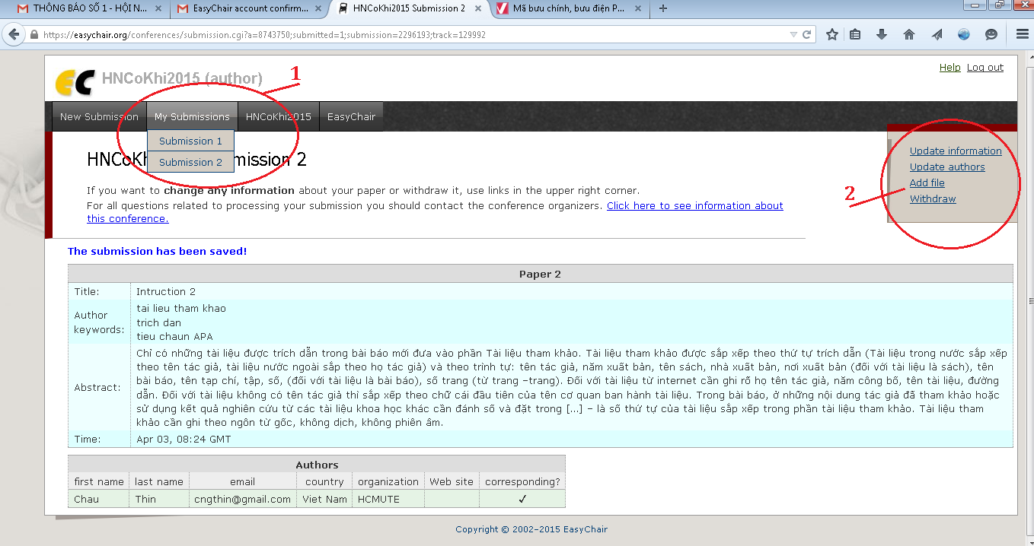

1. Bấm vào Browse → chọn file cần upload ( hệ thống chỉ chấp nhận file PDF) → Bấm Submit → Đợi vài giây hệ thống upload file → Hoàn thành việc cập nhật bài báo.

**LỰA CHỌN 2: NẾU ĐÃ CÓ BÀI TOÀN VĂN**

Sau khi đăng nhập → click vào **New submission** → Điền đầy đủ thông tin yêu cầu → Tại mục UPLOAD bấm **Browse** → chọn bài toàn văn cần tải lên (file PDF) → Đợi vài giây hệ thống upload file → click vào nút **Submit** ở cuối trang → Hoàn thành việc gửi bài báo.

ĐỊNH DẠNG BÀI BÁO XEM TẠI WEBSITE CỦA HỘI NGHỊ

<http://hoinghicokhi2015.hcmute.edu.vn>

MỌI THẮC MẮC VÀ YÊU CẦU HỖ TRỢ VUI LÒNG LIÊN HỆ: [thin.chau@hcmute.edu.vn](mailto:thin.chau@hcmute.edu.vn)